Конспект библиотечного урока (мероприятия)
Класс (возраст): 4 класс
Тема урока (мероприятия): Возрождение традиций семейного чтения на основе книги Эллы Фоняковой «Хлеб той зимы». Одним из важных и наиболее необходимых видов совместной деятельности родителей и детей является семейное чтение.
Чтение занимает одно из важных мест в развитии ребёнка наряду с развивающими играми, общением с природой, музыкальным и художественным образованием. Книги расширяют кругозор детей, учат их мыслить, развивают воображение, речь, память. Выполняют познавательную и развивающую функции.
Цель урока (мероприятия): на примерах мужества, храбрости детей войны, вызвать у учащихся чувства патриотизма, сострадания, сопереживания; развить чувства гражданственности, уважения перед людьми, выстоявшими в годы войны через чтение книги Эллы Фоняковой «Хлеб той зимы».
Задачи урока.

Образовательные: учить выделять основную мысль произведения, создавать условия для развития у школьников умения структурировать информацию, продолжить работу по формированию читательских умений анализировать художественное произведение, устанавливать причинно-следственные связи в развитии сюжета произведения, учить выделять основную мысль произведения.

Познавательные: познакомить учащихся с героизмом детей, вынужденных терпеть голод и холод; с событиями Великой Отечественной Войны – блокадой Ленинграда, о том, как люди жили в течение 900 дней, как они смогли выжить, и какое значение сыграла Блокада Ленинграда в истории нашей страны, познакомить с судьбами людей, жизни которых Блокада унесла, или изменила полностью.
Развивающие: развивать у учащихся умение давать оценку событиям, нравственным поступкам людей, развивать навыки выразительного чтения, развивать умение самовыражаться, излагать свои мысли.
Воспитательные: воспитание патриотизма и гражданственности, нравственное воспитание, воспитание уважения к людям, прошедшим через Великую Отечественную Войну, воспитание чувства гордости за русский народ, воспитание гуманизма (учить, в первую очередь, всегда оставаться людьми).

Регулятивные УУД: учить принимать роль в учебном сотрудничестве.
Познавательные УУД: извлекать информацию из текста и иллюстраций; развивать умение интерпретировать и обобщать полученную информацию, делать выводы.
Коммуникативные УУД: учить строить монологическое высказывание; договариваться, приходить к общему решению.
Личностные УУД: развивать познавательные процессы (внимание, память, мышление, речь) и творческий потенциал учащихся, коммуникативные функции (вести учебный диалог); формирование уверенности в себе.
Используемые средства: ИКТ - компьютер с колонками, проектор с экраном либо интерактивная доска. Вещмешок, листы для оформления писем – треугольников, пледы, лампа, кусочек чёрного хлеба, весы, книга Эллы Фоняковой «Хлеб той зимы». Презентация и буктрейлер по книге Э.Фоняковой «Хлеб той зимы». Фрагмент мультипликационного фильма «Воробушек». Ресурсы: программа Microsoft Office PowerPoint.

Время,  мин | Элементы  методической  структуры урока (мероприятия) | Наглядный дидактический материал (скриншоты используемых наглядных дидактических материалов или средств ИКТ) | Содержание этапов занятий |  | Планируемый результат
Время,  мин | Элементы  методической  структуры урока (мероприятия) |  | действия библиотекаря | действия учащихся | Планируемый результат
1 | Организационный момент, мотивация к учебной деятельности. |  | Здравствуйте, ребята. Меня зовут Эльфира Гашировна. Я работаю библиотекарем в 27 школе. Сейчас мы с вами посмотрим мультфильм (Смотрим мультфильм «Воробушек») | Слушают  Ответы детей | Привлечение внимания учеников.  Готовность к работе.
1 | Введение в проблему
 | Введение в проблему |  | Какие чувства у вас вызвал мультфильм?  Вспомните, испытывали ли вы когда-нибудь страх? Какой он?  - Вспомните, испытывали ли вы когда-нибудь голод?  - Попробуйте передать чувства девочки через цветовую палитру. Какие цвета будут преобладать? Почему? | Ученики участвуют в беседе, отвечают на вопросы.
4 |  |  |  |  | Создание ситуации затруднения
3 | Целеполагание | Эксперимент | Дети теперь мы с вами проведём эксперимент. Как вы думаете, сколько граммов хлеба нужно съесть человеку в день, чтобы не умереть от голода? (Дети отвечают). Сейчас мы взвесим вот этот кусочек хлеба. Сколько же он весит? 125 граммов. Столько граммов хлеба полагалось петербуржцу. Сейчас нам сложно это понять, но вы можете вспомнить одну из разрезанных краюшек черного хлеба, которые вам давали в школе к обеду, это даже чуть больше, чем 125 граммов. Каким же был хлеб той зимы? Об этом мы узнаем, познакомившись с книгой Эллы Фоняковой «Хлеб той зимы» и её героиней Леночкой. | Ученики предлагают варианты версий | Мотивация  Формулировка темы и цели занятия
3 | Постановка проблемы | Книга Э. Фоняковой «Хлеб той зимы»  Показ буктрейлера по книге «Хлеб той зимы»  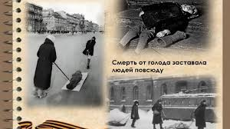 | А вот и книга Э. Фоняковой «Хлеб той зимы». (Показывает книгу)  Сейчас давайте посмотрим буктрейлер об этой книге. | Смотрят буктрейлер. | Создание ситуации затруднения.  Мотивация  Фиксация этапа занятия
2 |  | Презентация по книге Э.Фоняковой «Хлеб той зимы» | Повесть «Хлеб той зимы» посвящена блокаде Ленинграда, с которой совпало детство автора.  Впервые она была напечатана в Новосибирске в 1970 году, книга неоднократно переиздавалась, была переведена на несколько языков. И, несмотря на «свой возраст», книга всё так же актуальна.  Повествование ведётся от лица первоклассницы Лены Комаровской. Лена живет с мамой и папой. Война глазами ребенка. Сколько же в ней мужественности, стойкости и достоинства. Девочка рассказывает о таких сложных, тяжелых, мучительных вещах, как, человеческие страдания, и каким бывает настоящий голод. Но помимо всех страшных дней войны, мы видим в книге много доброты, любви, заботы и поддержки. В книге мы прочтем, как девочка Лена отдает свой довесочек хлеба изголодавшемуся попрошайке в магазине, как сочувствует воровке-подростку, укравшей хлеб в животном порыве и готовой заплатить за него все, умереть, но сначала - проглотить его, скорее, весь, целиком, не жуя. Как она без жалоб тянет общий жестокий блокадный быт, но продолжает по-детски озорничать, мечтать. |  | Готовность к работе
20 | Первичное восприятие текста и анализ | Во время чтения на экране демонстрируются слайды со сканами иллюстрированных страниц книги Э.Фоняковой «Хлеб той зимы»  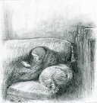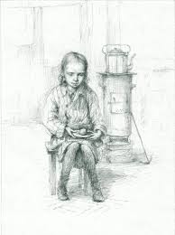  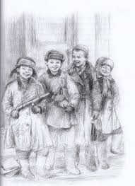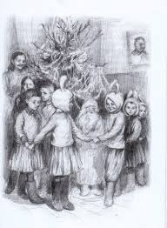  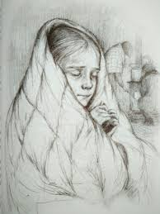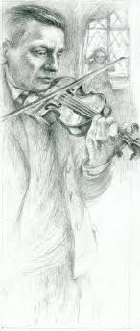  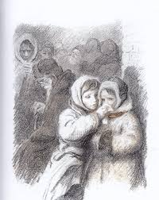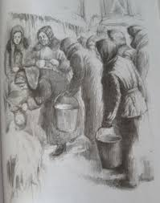 | Приглашённая бабушка или мама, медленно, выборочно читает повесть. Текст сокращен таким образом, чтобы сохранилась сюжетная линия. Останавливается, чтобы задавать вопросы по тексту.  - Из чего пекли в семье Лены оладьи?  «Из кофейной гущи испечены черные-пречерные, горькие-прегорькие оладьи»  - Как расшифровать ведущий школьный предмет МПВО?  «Ведущих предметов у нас в школе два: МПВО - местная противовоздушная оборона и противогаз»  - Как называлась первая, прочитанная с удовольствием книга?  «Ро-бин-зон Кру-зо»-с трудом читаю я полустертые буквы на замахрившейся обложке»  - Куда делся хлебный довесок, когда Лена получала хлеб в булочной?  «Догоняю мальчишку и сую ему в грязную цепкую ладошку треугольный обрезок мякиша»  - Какой поступок казнил Лену «жгучим стыдом всю жизнь»?  (Оставила всех без еды и предала отца)  - Какое страшное впечатление от увиденного получила Лена на улице Правды?  «Через мостовую мчится растрепанная девочка – подросток. В прижатом к груди кулаке - кусок хлеба. Держите! Воровка! –истошно кричит женщина, с трудом нагоняя девчонку Нагнала. Бьет по лицу, пытается разжать девочке руку…Струйка крови стекает по щеке «воровки» на расплющенный мякиш…» | Ученики  слушают, смотрят,  анализируют, сопоставляют и выражают свои мысли, чувства  Диалог учеников и библиотекаря  Ученики отвечают | Готовность к работе
7 | Выводы | Библиотекарь достает вещмешок, а из него листочки для оформления писем-треугольников (научить детей складывать треугольные письма) | Недавно, среди учеников, мной была проведена анкета «На мир смотрите добрыми глазами». Из 50 человек опрошенных, предложение «Самое главное в жизни- … » фразой «мир на земле» закончил только 1 человек. «Нельзя прожить без… » -мира на земле – 1 чел. В вашем классе вообще никто не закончил так эту фразу. Сейчас я предлагаю вам написать письма – треугольники, где вы напишите ответ на вопрос «Самое главное в жизни - …..». А потом эти письма зачитают на собрании вашим родителям. | Пишут письма-треугольники  Самоанализ  Формулирование выводов | Побуждение к эмпатии.  Мотивация и эмоциональ-  ное воздействие.
10 | Рефлексия |  | Сколько же в главной героине мужества, стойкости и достоинства. Девочка рассказывает о таких сложных, тяжелых, мучительных вещах, как смерть, человеческие страдания, каким бывает настоящий голод. Но помимо всех страшных дней войны, мы видим в книге много доброты, любви, заботы и поддержки. И люди, несмотря на войну, продолжают ходить друг другу в гости, дарят подарки. Удивительны характеры людей, описанные в книге. Эти люди обладают огромной силой духа и по-настоящему преданы любимому делу, стремятся выжить еще и благодаря пище духовной.  Дети, назовите, пожалуйста какие три момента из книги вам запомнились? И пригодятся ли вам эти моменты в жизни?  Сможете ли вы теперь ответить на мои вопросы?  Какие человеческие качества помогают людям пережить это страшное время? Как поступить в той или иной сложной ситуации?  Сколько сил, стойкости, мужества нужно человеку, чтобы пережить ужасы войны?  Какой силой духа нужно обладать, чтобы преодолеть недетские испытания? А каково было детям? Что они чувствовали, переживали?  На этом всё! До новых встреч, ребята! | Ученики анализируют урок. | Анализ урока

